

ALUMNO:ARAYA GERONIMO PROFESORA:ANDREA GOMEZ

CURSO:1A AÑO:2022

TEMA:INTERNET



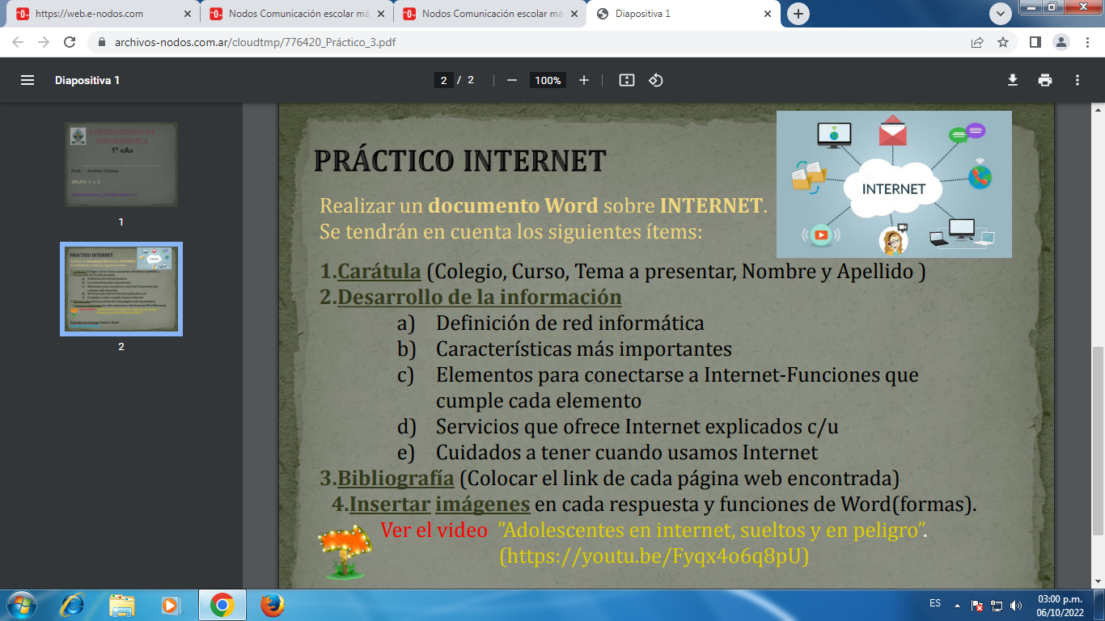

A:
Una red es una estructura que dispone de un patrón que la caracteriza. La noción de informática, por su parte, hace referencia a los saberes de la ciencia que posibilitan el tratamiento de datos de manera automatizada a través de computadoras (ordenadores)

Con estos conceptos en claro, podemos comprender a qué se refiere la idea de red informática. Se trata del conjunto de equipos (computadoras, periféricos, etc.) que están interconectados y que comparten diversos recursos.
De acuerdo al tipo de conexión, a la relación entre los elementos y al alcance, es posible calificar una red informática de diferentes formas. Internet, de hecho, es una red informática: millones de computadoras están interconectadas a través de servidores y pueden compartir todo tipo de datos.
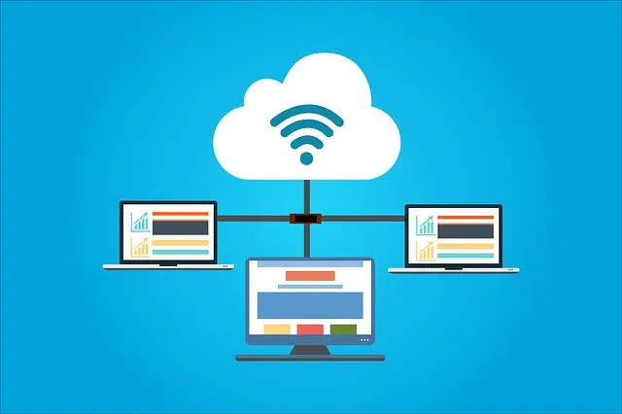

https://definicion.de/red-informatica/

B:

1. VELOCIDAD
Es la velocidad a la que se transmiten los datos por segundo a través de la red. Suelen medirse con un test de velocidad. La rapidez de subida y descarga de datos será diferente según los estándares que utilicemos y también según el tipo de red o medio a través del que se transmiten los datos (inalámbrica, fibra óptica, cables de teléfono o coaxial).

Por ejemplo, una red inalámbrica es la mitad de rápida que una cableada (sobre 54 Mbps). Al dividirla entre todos los equipos informáticos conectados, se obtiene una cifra de Megabytes por segundo un poco inferior incluso a lo que cabría esperar debido a los protocolos de comunicación. Hay que mirar si conviene tener un sistema de cableado estructural o incluso si vendría mejor disponer de fibra óptica.

2. SEGURIDAD DE LA RED
Es uno de los aspectos más peligrosos que rodean a las redes inalámbricas, como ya hablamos en otra ocasión. La aparición de intrusos que nos quitan ancho de banda es una de las razones que convierte estas redes en bastante más vulnerables.

Por otro lado, las redes cableadas pueden sufrir interferencias como consecuencia del uso de otros aparatos como el microondas. A diferencia de estas, la fibra óptica es la que ofrece una mayor seguridad.

3. CONFIABILIDAD
Mide el grado de probabilidades que existe de que uno de los nodos de la red se averíe y por tanto se produzcan fallos. En parte dependerá de la topología de la red que hallamos instalado y del lugar que ocupa el componente averiado. Cuando uno de los componentes no funciona, puede afectar al funcionamiento de toda la red o por el contrario constituir un problema local.

Por esta razón resulta determinante contar con un hardware redundante para que, en caso de fallo en uno de los componentes, haya una gran tolerancia a los errores y los demás equipos puedan seguir trabajando.

4. ESCALABILIDAD
red de área localUna red no puede añadir nuevos componentes de forma continua y esperar que funcione a la misma velocidad. A medida que añadimos nuevos nodos y estos se hallan funcionando a la vez, la conexión a Internet se reduce, la velocidad de transmisión de datos en general es menor y hay más probabilidad de errores.

Es por eso importante ver la facilidad y las posibilidades de añadir o cambiar componentes de hardware y software o nuevos servidores para mejorar el rendimiento de la red.

5. DISPONIBILIDAD
Es la capacidad que posee una red para hallarse disponible y completamente activa cuando la necesitamos. Hablamos de la cantidad de tiempo posible en que podemos someter los nodos a unas condiciones de rendimiento necesarias en nuestra empresa. El objetivo es conseguir que la red se halle disponible según las necesidades de uso para las que se ha instalado.

https://www.gadae.com/blog/5-caracteristicas-red-informatica/

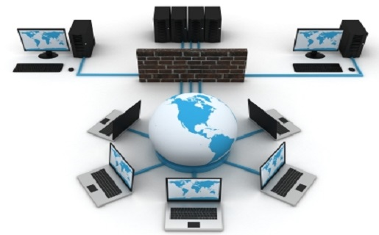

C: Ordenador

Desde el punto de vista de uso dedicado a Internet, si a través de la red vamos a acceder con frecuencia a documentos sofisticados, llenos de ilustraciones o muy largos, conviene, al menos, un 486 DX (aconsejable Pentium) con 8 MBytes de RAM (mejor, 16 ó 32 MBytes)

La presencia de un kit Multimedia en nuestro equipo no es imprescindible, aunque permite aprovechar mejor las cada vez más abundantes posibilidades que ofrece Internet al respecto. Si tenemos un equipo de prestaciones inferiores se puede igualmente viajar por la red, aunque la velocidad de presentación puede llegar a ser desesperante...

Módem

Tipo de módem: existen cuatro posibilidades: interno, externo, portátil (modelo de bolsillo que se conecta al puerto serie de los portátiles) y PCMCIA (del tamaño de una tarjeta de crédito). Muy importante: dependiendo de los modelos de los PCs hay que tener en cuenta a la hora de comprar un módem para tu ordenador, si es un 486, que el módem tiene que ser neceariamente interno. A partir de Pentium, ya es indiferente (sea externo o interno)

Velocidad de transmisión (bps): máxima velocidad con la que puede transmitir. El mínimo son 14.400 bps para conectarse a Internet. Si hay que adquirir un nuevo módem que sea de 33.600bps

Línea telefónica

Para conectarnos a Internet debemos tener, al menos, un acceso a la Red Telefónica Básica.

Proveedor

El proveedor es una empresa (o en el caso de Nodo50, una organización) que tiene su línea particular de datos, línea dedicada o similar, para operar en Internet y que nos ofrece la posibilidad de conectarnos a sus máquinas y por lo tanto proporcionan un camino de acceso a Internet. Como mínimo tendremos el coste de la llamada de teléfono a nuestro proveedor junto a la cuota mensual de abono: plana, cantidad variable mensual o coste por uso.

Los proveedores pueden dividirse en dos categorías principales: los de acceso a Internet (PAI) y los de servicios en línea (PSL). La principal diferencia entre unos y otros reside en el contenido y el coste. Todos los PAI y la mayoría de los PSL proporcionan una conexión a Internet, pero los segundos también suministran contenidos (información y servicios exclusivos).

Programas de conexión

Dependiendo del sistema operativo de nuestro equipo, tendremos que instalar facilidades adicionales para la conexión a Internet (con Windows 3.x: es necesario el programa trumpet) o nos encontraremos algo de camino adelantado (caso de Windows 95 con el programa acceso telefónico a redes incorporado). Windows 95 contiene el software necesario para conectarse a su proveedor y a Internet, de manera que una vez conectado podrá ejecutar el software que desee.

Winsock que es la abreviatura de Windows Sockets o Conectores de Windows. Básicamente actúa como un interfaz entre su PC e Internet. Cuando ejecutar programas para Internet (navegador, programa de correo, etc.) Winsock traduce al protocolo TCP/IP cualquier comando que aquellos envíen y transmite la información a su módem y a través de Internet. Asimismo, los datos recibidos por su modem se traducen del TCP/IP antes de que su programas compatibles con Winsock accedan a ellos. Winsock controla todas las demandas realizadas por diferentes programas para Internet, incluso si se ejecutan varias la mismo tiempo.

https://www.nodo50.org/manuales/internet/4.htm


D: Correo Electrónico

Es uno de los servicios más utilizados con el cual, es posible enviar y recibir mensajes electrónicos. Además es posible incluir archivos de audio, video, imágenes o texto.
Su funcionamiento es similar al del correo convencional, ya que los mensajes se envían a un “buzón digital” y se pueden recuperar desde cualquier computadora conectada a Internet.
Una de las mayores ventajas, es que no es necesario estar “conectado” en el momento de recibir un correo electrónico, ya que posteriormente se puede acceder a él a través de la cuenta de correo.
Otra ventaja es que el tiempo que tarda en llegar un mensaje puede ser de minutos o incluso segundos.
Para poder enviar correos electrónicos, es necesario tener una cuenta que se compone de un nombre de usuario, el símbolo “@”, el nombre del proveedor de correo electrónico y la extensión. Por ejemplo: usuario@proveedor.com

Foros de Discusión

El objetivo de este servicio, es que los usuarios compartan sus dudas, experiencias y opiniones sobre algún tema en específico, para lo cual es necesario registrarse en alguno de estos foros. Después de registrarse, el usuario puede colocar alguna duda o pregunta y esperar horas o días para que otro usuario o grupo de ellos, respondan al cuestionamiento. Del mismo modo, es posible responder a alguna publicación de otro usuario.

Redes Sociales

Las redes sociales en Internet, son aplicaciones web que favorecen el contacto entre individuos. Estas personas pueden conocerse previamente o hacerlo a través de la red. Contactar a través de la red puede llevar a un conocimiento directo o, incluso, la formación de nuevas parejas.
Estas redes, se basan en gran medida en la teoría conocida como seis grados de separación (publicada en 1967), que básicamente establece que todas las personas del mundo estamos conectados entre nosotros con un máximo de seis personas como intermediarios en la cadena. Esto hace que el número de personas conocidas en la cadena crezca exponencialmente conforme el número de conexiones crece, dando por resultado que sólo se necesita un número pequeño de estas conexiones para formar una red que nos conecta a todos, haciendo teóricamente posible el hacerle llegar un mensaje a cualquier persona en el mundo.

Blog

Es un sitio web que permite al creador, publicar artículos de manera personal, periodística, empresarial o corporativa, tecnológica, educativa, etc.
Este sitio web, recopila de manera cronológica las publicaciones, apareciendo primero el más reciente.
A este servicio también se le conoce como weblog o bitácora digital.
Habitualmente, en cada artículo, los lectores pueden escribir sus comentarios y el autor darles respuesta, de forma que es posible establecer un diálogo.

Biblioteca Digital

Es un repositorio de acervos y contenidos digitalizados, almacenados en diferentes formatos electrónicos. Dichas bibliotecas, proveen recursos tales como colecciones de trabajos digitales creadas y administradas por diferentes organizaciones.
Es un conjunto de técnicas que permiten realizar búsquedas y distribuir acervos y servicios e información documental multimedia.

En la actualidad, los servicios que ofrece Internet, son casi indispensables para el desarrollo de tareas escolares o empresariales. Gracias a estos servicios, podemos acceder a información en tiempo real, comunicarnos con personas que se encuentran en lugares lejanos de manera instantánea, publicar ideas o establecer relaciones virtuales que nos permitan compartir gustos e intereses.
https://www.uaeh.edu.mx/scige/boletin/prepa4/n2/m3.html



E: 1. Evitá el contenido que no te hace bien
Prestá mucha atención a cómo las redes sociales y el contenido en línea influyen en sus emociones, pensamientos o acciones. ¿Cómo te hace sentir? Leer las noticias, ¿te hace sentir informado o estresado? ¿Ver fotos de tus amigos en una fiesta te hace sentir bien o te da envidia? ¿Revisás tu teléfono a primera hora de la mañana para enterarte de las últimas noticias o por pura costumbre?

Identificar por qué entrás a internet y cómo te hace sentir puede ayudarte a establecer tus límites personales sobre la cantidad de tiempo que pasás en internet o con el celular. Si bien no siempre es realista dejar de seguir o denunciar a todos los que intencionalmente o no intencionalmente afectan tus emociones, podés probar silenciar o limitar el contenido de las cuentas que no te hacen sentir bien. Acordate de que no todo lo que ves en internet es real, ni siquiera de tus amigos; pero lo que sí es real es cómo te afecta.

2. Sé consciente
Hay muchas herramientas y contenido online que apoyan la salud mental y el bienestar. Desde aplicaciones de meditación relajarse y concentrarse, hasta plataformas que ayudan a desarrollar tu sentido de identidad, a mantenerte conectado y apoyar a otros. Hay muchas plataformas de aprendizaje online donde podés probar algo nuevo, como dibujar o hacer yoga, que pueden desarrollar nuevas habilidades cognitivas y creativas, así como apps de ejercicio para ayudarte a hacer actividad física.

Tratá de encontrar contenido positivo y motivador y creadores a los que seguir, como atletas, cantantes, cocineros, autores u otros jóvenes que hablen sobre temas que les preocupan. Acordate de que también podés usar internet y las redes sociales para buscar ayuda profesional e información sobre salud mental, si la necesitás.

3. Cuidate a vos mismo y a los demás en línea
Revisá la configuración de privacidad de todos tus perfiles en redes sociales. Tapá las cámaras web cuando no estén en uso. Tené cuidado al registrarte en aplicaciones y servicios online, especialmente cuando des tu nombre completo, dirección o foto. Si te preocupa algo que viste o te pasó en línea, hablá con un adulto de confianza, contale del incidente (acordate de tomar una captura de pantalla como registro) y buscá líneas de denuncia o ayuda para estos casos.

También podés ayudar a otros u otras, siendo consciente de sus experiencias online, o ayudando a un compañero de clase o amigo a buscar el apoyo que necesita si notas que no está bien o muestra signos de angustia.

4. Elegí la amabilidad
Usá las redes sociales para el bien, compartiendo contenido y mensajes positivos y de apoyo con tus amigos, familiares y compañeros de clase. Por ejemplo, podés hablarle a alguien para decirle que estás pensando en él, o dejarle un comentario positivo en una publicación que haya compartido. Si te encontrás respondiendo a un mensaje o publicación con algo negativo, hacé una pausa y podrías encararlo de otra manera o tener una conversación en persona. Si ves o recibís mensajes o contenido que considerás bullying o insultante, debe bloquearlo y denunciarlo. Las palabras importan mucho, y es importante pensar detenidamente en lo que compartimos. Todos tenemos el poder de ser amables y alegrarle el día a alguien, ¡así que contagiemos amor, no odio!

5. Mantente presente y conectado en la presencialidad
La línea entre los mundos online y offline es cada vez más fina, lo que hace difícil el estar presentes en el momento y satisfacer nuestra necesidad de tener contacto humano. ¿Alguna vez interrumpiste lo que estabas haciendo para publicarlo en redes sociales, o revisaste las historias de tus amigos en lugar de llamarlos o juntarse para ver cómo estaban? Es importante intentar desconectarse, tomarse un descanso de las redes sociales de vez en cuando y pasar tiempo con amigos y familiares en la vida real.

Tratá de establecer metas realistas y personales, por ejemplo, no levantar tu teléfono o conectarte a internet durante la primera hora del día o justo antes de dormirte. Actividades como la meditación, salir a caminar o llamar a un amigo ayudan a generar una estimulación similar, pero te van a hacer sentir más concentrado y relajado.
https://www.unicef.org/uruguay/historias/5-formas-de-cuidar-tu-salud-mental-en-internet



